МБОУ «Большереченская средняя общеобразовательная школа»
Омская область

Изучение биоразнообразия лишайников Кедровой рощи поселка Большеречья Омской области.

Автор: Тарасов Дмитрий,
ученик 10.2 класса
МБОУ «Большереченская СОШ»
Руководитель:
Тарасова Светлана Анатольевна,
учитель биологии
МБОУ «Большереченская СОШ»
Научный консультант:
Пликина Н.В.,
доцент кафедры биологии и биологического
образования Ом ГПУ,
кандидат биологических наук.

Большеречье 2021
Содержание
 | Введение | 3
 | Глава 1. Теоретическая часть
 | 1.1. Общая характеристика и строение лишайников | 4
 | 1.2. Классификация лишайников | 5
 | 1.3 Экологические группы лишайников | 6
 | Глава 2. Практическая часть  2.1. Характеристика места исследования. | 7
 | 2.2. Методы исследования лишайников | 8
 | 2.3. Систематический список лишайников искусственных насаждений р.п.Большеречья | 9
 | 2.4. Таксономический анализ лишайников искусственных насаждений р.п. Большеречья | 10
 | 2.5.Биоморфологический анализ лишайников | 12
 | 2.6.Экологический анализ лишайников р.п. Большеречья и практическая значимость.  2.6.1. Экологические группы лишайников по отношению влажности, тепловому режиму и мощности снегового покрова. | 13
 | 2.6.2. Экологические группы лишайников по отношению к субстрату | 14
 | 2.6.3. Практическая значимость исследуемых лишайников | 15
 | Выводы | 16
 | Список литературы | 17
 | Приложения | 18

Введение.
На сегодняшний день оценка биологического разнообразия живых организмов является одним из приоритетных направлений в современной биологии. Постоянное антропогенное воздействие на окружающую среду может привести к опасности исчезновения отдельных видов, поэтому данная проблема становится все более актуальной. В связи с этим проведение мониторинга в сфере биологического разнообразия является очень актуальным.
Значимую роль в биогеоценозах играют лишайники. В "лишайниковых зарослях" обитает огромное количество беспозвоночных животных, используя их как место жительства или источник питания. Занимая такие экологические ниши, как стволы деревьев, поверхность валунов и др., лишайники усложняют структуру биогеоценозов, влияют на круговорот веществ в них, повышают эффективность использования солнечной радиации. Вследствие старения и механического повреждения некоторые слоевища лишайников опадают на поверхность почвы. Скорость распада этих слоевищ достаточно высока. В результате разложения различные вещества, заключенные в слоевищах лишайников, попадают в почву и способствуют накоплению ряда химических элементов в верхних ее слоях и образованию почвенного гумуса. Эти вещества оказывают также влияние на почвенную микрофлору и другие организмы биогеоценозов. Различные виды лишайников имеют неодинаковую степень чувствительности к загрязнению атмосферы, потому эту особенность используют для биоиндикации уровня загрязнения окружающей естественной среды (лихеноиндикация).
В связи с тем, что лишайники связаны с компонентами природной среды, можно сделать вывод, что с помощью изучения видового состава лишайников можно судить и об общем состоянии биоценозов. Все это указывает на то, что без изучения лишайников, представление о лесных биоценозах не могло бы быть полноценным.
Важным моментом таких работ является изучение видового разнообразия в отдельных регионах или районах, так как таких сведений очень мало и они неполные. Все это не позволяет оценить появление или исчезновение лишайников на отдельных территориях. На территории р.п. Большеречья Омской области лишайники являются наименее исследованными организмами.
Цель: изучение видового состава лишайников искусственных насаждений поселка Большеречья.
Задачи:
1. Выявить видовой состав лишайников Кедровой рощи поселка Большеречья и провести систематический анализ.
2. Провести экологический, биоморфологический анализ видового состава лишайников.
3. Определить практическую значимость лишайников искусственного насаждения поселка Большеречья.
4. Создать гербарий «Лишайники Кедровой рощи р.п.Большеречья»
Объект исследования: лишайники Омской области
Предмет исследования: лишайники Кедровой рощи поселка Большеречья
Методы исследования:
1. Теоретические (изучение специальной литературы по теме исследования);
2. Эмпирические (наблюдение, сравнение);
3. Математические (исследование с целью получения количественных характеристик)
Гипотеза: на территории Кедровой рощи р.п. Большеречья обитают преимущественно эпифитно-эпиксильные лишайники, мезофиты, что связано с особенностью их места обитания.
Глава 1. Теоретическая часть
1.1. Общая характеристика и строение лишайников.
К отделу Лишайники (Lichenophyta, или Phycomycota) относятся организмы, которые образовались вследствие сожительства грибов (микобионт) и водорослей (фикобионт). Такое сосуществование придало новые экологические и физиологические свойства этим своеобразным организмам. Они более стойкие к высоким температурам, могут переносить продолжительное высушивание, образуют особые вещества – лишайниковые кислоты, имеют очень замедленный рост и др. Согласно современным выводам ученых: гриб паразитирует на водоросли и подавляет ее жизнедеятельность, так как водоросли (в составе лишайников) могут жить самостоятельно, тогда, как грибы гибнут. Гриб поглощает отмершие клетки водорослей, с помощью гаусторий питается содержимым живых клеток водорослей. Водоросли интенсивно делятся, поэтому количество их клеток не уменьшается. Они очень изменяют свой внешний вид в слоевище лишайников. Интенсивность фотосинтеза при оптимальных условиях существования значительно ниже, чем у растений. Гриб обеспечивает водорослям защиту от высыхания. Иногда в составе некоторых видов лишайников встречаются еще и бактерии[1,7].
Грибы, которые входят в состав лишайника, преимущественно относятся к сумчатым (аскомицетам). Лишь иногда (некоторые тропические виды) образованы базидиальными грибами.
Водоросли, входящие в состав лишайников, относятся преимущественно к отделу Зеленые (хлорококк, хлорелла, кладофора), иногда к отделу Сине-зеленые, или Цианобактерии (носток, гелеокапса, анабена), очень редко к отделу Желто-зеленые. Встречается около 30 видов водорослей. Один из видов водорослей может быть составляющей разных видов лишайников.
По анатомическому строению различают 2 типа талломов: гомеомерный – гифы гриба и клетки водорослей распределены равномерно по всему слоевищу, погружены в слизь и образуют группу слизистых лишайников, самый примитивный тип строения; гетеромерный – внешний слой гиф образует корку, под верхней коркой – особый отделенный слой водорослей (гонидиальный), под ним – сердцевина, которая состоит из нитей гифов, расположенных рыхло. Гомеомерное строение имеют преимущественно накипные лишайники, в состав которых входят цианобактерии. Гетеромерное строение имеет большинство лишайников. Цвет слоевища обусловлен наличием пигментов (зеленых, синих, фиолетовых, красных и коричневых) в оболочках гиф и плодовых тел грибов. Образуются пигменты только при наличии света[6,7].
Биологическая особенность – образование лишайниковых кислот (только у лишайников). Для каждого вида характерны определенные кислоты, что является таксономическим признаком. Известно около 150. Они откладываются на поверхности гиф в виде гранул, кристалликов, палочек и т. п. Вместе с пигментами обуславливают окраску лишайников. Некоторые из них токсичны, некоторые имеют антибиотические свойства. Значение до конца не изучено. Возможно, выполняют защитную функцию, способствуют разрушению субстрата, придают гидрофобность оболочкам гиф.
Размножаются бесполым и половым способами. Вегетативно – частицами таллома. Каждый из компонентов лишайника может размножаться самостоятельно. Водоросли делятся или образуют споры. Грибы могут размножаться половым путем, образовывать плодовые тела с сумками (асками). Много видов лишайников (листоватых и кустистых) могут образовывать специализированные органы размножения: соредии и изидии. Соредии состоят из одной или нескольких клеток водорослей, которые оплетены гифами. Высыпаются, выталкиваются на поверхность слоевища и распространяются преимущественно ветром, иногда животными и т. д. Размножается соредиями приблизительно 30 % лишайников. Изидии – это мелкие выросты таллома с водорослями внутри, которые имеют форму палочек, бугорков, зерен, кораллов и покрыты снаружи коркой из гифов. Изидиями размножается приблизительно 15 % лишайников[1].
1.2. Классификация лишайников
Специалисты выделяют ряд признаков, присущих только лишайникам, качественно отличным от грибов и водорослей организмам: 1) наличие специфических жизненных форм, отсутствующих у грибов и водорослей (накипные и кустистые слоевища); 2) способность расти на субстратах, не пригодных для роста растений (например, камни); 3) специфический способ размножения как комплексного организма при помощи соредий и изидий; 4) медленный рост и особый тип метаболизма, в результате которого образуются специфические лишайниковые вещества, которые свободноживущие грибы и водоросли не образуют. На основании этих признаков лишайники можно рассматривать или как симбиотрофную ассоциацию двух генетически обособленных организмов, или как лихенизированные грибы, т.е. грибы, перешедшие к особому способу питания, которое вызвало указанные выше морфологические и физиологические особенности.
В основу выделения групп лишайников положена систематическая принадлежность микобионта. Учитывая его систематическую принадлежность, лишайники рассматривают в составе отделов Ascomycota и Basidiomycota.
Базидиальные лишайники (около 20 видов), встречающиеся преимущественно в тропиках, реже в умеренной зоне и субарктике, не имеют особых жизненных форм и морфологически соответствуют свободноживущим базидиомицетам. В большинстве случаев симбиоз грибов и водорослей факультативен.
У представителей аскомицетных лишайников микобионтом являются сумчатые грибы. Это самая многочисленная (почти все известные виды) и древняя группа лишайников, которая берет свое начало от примитивных сумчатых грибов, вступивших в симбиоз с синезелеными и зелеными водорослями. В процессе длительной эволюции они образовали разнообразные формы слоевища.
Эти лишайники входят в состав двух классов: Arthoniomycetes (артониомицеты) и Lecanoromycetes (леканоромицеты). Виды класса Arthoniomycetes распространены чаще всего в тропических и субтропических областях.
Наиболее обширным является класс Lecanoromycetes (леканоромицеты) и порядок Lecanorales (леканоральные). Разнообразны типы слоевищ — от накипных до кустистых. Фотобионт может быть один (зеленые водоросли или цианобактерии) или оба вместе. Наиболее известны роды биатора (Biatora), леканора (Lecanora), кладония (Cladonia), пармелия (Parmelia), гипогимния (Hypogymnia), цетрария (Cetraria), эверния (Evernia) и уснея (Usnea).
Из других порядков этого класса распространены представители родов умбиликария (Umbilicaria), лобария (Lobaria), пельтигера (Peltigera), ксантория (Xanthoria) и фисция (Physcia)[7].
1.3 Экологические группы лишайников.
Лишайники широко распространены по земному шару, но в связи с медленным ростом, слабой способности к конкуренции, и возможностью заселять субстраты мало приходные для других организмов, они встречаются в весьма специфичных экотопах[4].
Экологические группы лишайников, как правило, выделяют по особенностям субстрата.
Эпилитные лишайники поселяются на камнях и скалах. В основном накипные, например, космополит ризокарпон географический (Rhizocarpon geographicum), встречается на скалах от Арктики до тропиков. Принимают участие в биологическом выветривании горных пород.
Эпигейные лишайники – напочвенные лишайники и лишайники замшелых субстратов. Виды этой группы должны выдерживать сильную конкуренцию со стороны быстрорастущих высших растений, особенно травянистых. Поэтому они редко встречаются на плодородных почвах и достигают максимума развития в местах, непригодных для произрастания высших растений в связи с незначительной питательностью субстрата или неблагоприятными климатическими условиями, например, на песчаных почвах, торфяниках, в тундре. Представители: олений мох – лишайники родов Cladonia и Cladina, пельтигера собачья – Peltigera canina.
Эпифитные лишайники поселяются на ветвях и стволах деревьев и кустарников. Расселение лишайников связано с освещением, структурой и кислотностью коры. На осине часто встречаются золотнянка стенная (Xanthoria parietina), эверния сливовая (Evernia prunastri), пармелия бороздчатая (Parmelia sulcata), на хвойных – уснея длиннейшая (Usnea longissima). Лишайники ухудшают доступ воздуха к коре, способствуют накоплению влаги, создают биотоп для насекомых и грибов, т.е. способствуют ослаблению дерева.
Эпиксильные лишайники поселяются на обнажённой или обработанной древесине. Обычно эта группа близка к флоре лишайников, которые растут на коре деревьев, почве, иногда на скалах
Водные лишайники постоянно или большую часть года проводят под водой. Настоящие подводные лишайники обычно селятся в прозрачной чистой воде и обитают на глубине в несколько метров, так дерматокарпон речной (Dermatocarpon weberi) покрывает камни ручьев и озер Карелии[4,6].
Глава 2. Практическая часть
2.1. Характеристика места исследования.
Большереченский район расположен в бассейне среднего течения Иртыша и относится к южной части Западно-Сибирской низменности – крупной чашеобразной впадине, заполненной рыхлыми осадочными породами. Климат континентальный, средняя температура января -19,6; средняя температура июля +16,3; частая смена воздушных масс обусловливает неустойчивость и переменность метеорологических условий, особенно в переходные сезоны, когда в течение нескольких часов тёплая погода может смениться резкими похолоданиями. Снежный покров устанавливается в первой половине ноября, таяние начинается в начале апреля. Почвы на участке исследования тёмно-серые, лесные, чернозёмы. Парковая зона р.п. Большеречье располагается в пойме реки Большая.
Насаждение «Кедровая роща», где проводилось исследование, расположена на берегу реки Большой (Приложение 1). Датой основания искусственного насаждения «Кедровая роща» можно считать - 13 октября 1966 года на основании решения исполкома Большереченского районного Совета депутатов трудящихся №169 «О создании зелёной зоны с северо-восточной стороны р.п. Большеречье». По рассказам заместителя начальника отдела «Большереченское лесничество» Главного управления лесного хозяйства Омской области В. П. Алгазина в «Кедровую рощу» высаживали саженцы, которые ранее были выращены в питомниках на территории Большереченского района. В питомники садили семена кедра, затем деревца в возрасте 5-6 лет, а потом и 10-15-летние высаживали в Большеречье.
Почвы на участке исследования – по определению научного консультанта-Алгазина В. П. – лугово-болотная карбонатная аллювиально-слоистая. Для определения типа почвы бралась картограмма эродированных земель совхоза «Красноярский» Большереченского района Омской области.
Древесная и кустарниковая растительность Кедровой рощи сейчас разнообразна. Здесь присутствуют такие растения, как сосна сибирская, берёза бородавчатая, лиственница сибирская, осина, яблоня лесная, клён остролистый, малина дикая [8].
2.2. Методы исследования лишайников
На основе изученной литературы, с июня по август 2021 года было проведено исследование лишайников искусственных насаждений в окрестностях пос. Большеречья.
Объектами детальных исследований являлись лишайники отдела Ascomycota. Его целью являлось определение видового состава лишайников Кедровой рощи Большеречья. Сборы материала происходили на территории в летний период 2021 года. Использовался маршрутный полевой метод, необходимые для выявления разнообразия и встречаемости лишайников на территории исследования. Маршрут охватывал весь правый берег реки Большой, на котором произрастает сосна сибирская и близлежащая к ней территория. Талломы лишайников срезались острым ножом вместе с небольшим слоем субстрата (коры, древесины, почвы, камней). Собранные образцы упаковывались и этикетировались. Производился сбор лишайников сначала в контейнеры, а затем в бумажные пакеты, куда помещалась этикетка. Этикетка содержала следующие сведения:
1. Местонахождение (область, район, окрестности села, название массива или урочища).
2. Местообитание.
3. Субстрат.
4. Дата сбора.
5. Фамилия коллектора.
Определение образцов производилось в домашних условиях с помощью научной литературы [2,3,5,6]. Для этого использовалось:
- Микроскоп
- Оборудование и материалы для приготовления микропрепаратов: лезвия для безопасной бритвы, предметные и покровные стекла, марля для их протирания, препаровальная игла, пипетки, фильтровальная бумага, чистая (фильтрованная) вода.
При идентификации лишайников были использованы определители, монографии, публикации по отдельным группам лишайников, интернет ресурсы, посвященные видовому их разнообразию, и цветные атласы. Поскольку определение многих видов лишайников – сложный процесс, то правильность определения проверяли путём консультаций со специалистами: Н.В.Пликиной, доцент кафедры биологии и биологического образования Омского государственного педагогического университета, кандидата биологических наук.
2.3. Систематический список лишайников искусственных насаждений р.п.Большеречья
Список составлен на основе материалов исследования в р.п. Большеречья на территории Кедровой рощи в 2021 году маршрутным полевым методом, для выявления разнообразия лишайников искусственных насаждений.
Список лишайников
Отдел Ascomycota
Класс Lecanoromycetes (Леканоромицеты)
Порядок Lecanorales (Лекано́ровые)
Семейство Stereocaulaceae (Стереокаулоновые)
Род Lepraria
- Lepraria incana –Лепрария седая
Семейство: Lecanoraceae (Леканоровые)
Род: Lecanora (Леканора)
- Lecanora symmicta - Леканора смешанная
Семейство: Parmeliaceae (Пармелиевые)
Род: Evernia (Эверния)
- Evernia mesomorpha -Эверния мезоморфная
Род: Melanohalea (Меланохалея)
- Melanohalea olivacea - Меланохалея оливковая
Род: Flavopunctelia ( Флавопунктелия)
- Flavopunctelia soredica - Флавопунктелия соредиальная
Род: Usnea (Уснея)
- Usnea hirta - Уснея жесткая
Род: Hypogymnia (Гипогимния)
- Hypogymnia physodes - Гипогимния вздутая
Род: Parmelia (Пармелия)
- Parmelia sulcata - Пармелия бороздчатая
Род: Vulpicida (Вульпицида)
- Vulpicida pinastri - Вульпицида сосновая
Семейство: Cladoniaceao (Кладониевые)
Род: Cladonia (Кладония)
- Cladonia chlorophaea - Кладония темно-зеленая
Порядок: Teloschistales (Телосхистовые)
семейство Physciaceae (Фисциевые)
род Physcia
- Physcia stellaris - Фисция звездчатая
- Physcia adscendens – Фисция восходящая

Класс: Candelariomycetes (Канделяриомицеты)
Порядок: Candelariales
Семейство: Candelariaceae (Канделяриевые)
Род: Candelariella (Канделяриелла)
13. Вид: Candelariella aurella -Канделяриелла золотистенькая
2.4. Таксономический анализ лишайников искусственных насаждений р.п. Большеречья
В кедровой роще р.п. Большеречья было обнаружено 13 видов лишайников, относящихся к одному отделу Ascomycota, 2 классам, 3 порядкам, 5 семействам, 12 родам. В отделе Ascomycota выделено два класса Lecanoromycetes и Candelariomycetes (Канделяриомицеты) (табл.1).
Таблица 1. Таксономическая структура лишайников
искусственных насаждений пос. Большеречья
Отдел | Класс | Порядок | Количество видов | % от общего числа видов
Ascomycota | Lecanoromycetes | Порядок Lecanorales (Лекано́ровые) | 10 | 76,9
Ascomycota | Lecanoromycetes | Teloschistales (Телосхистовые) | 2 | 15,4
Ascomycota | Candelariomycetes (Канделяриомицеты) | Candelariales | 1 | 7,7
Анализ таксономического состава лишайников Кедровой рощи р.п.Большеречья показал, что лидирующее положение занимает порядок Lecanorales (Лекано́ровые), который составил 76,9 % от общего числа видов. Среднее число видов в семействах 2, среднее число видов в роде 1,08. (табл. 2)
Таблица 2. Видовое разнообразие лишайников
искусственных насаждений р.п. Большеречье
Порядок | Семейств |  | Родов |  | Видов
Порядок | Количество семейств | % от общего числа семейств | Количество родов | % от общего числа родов | Количество видов | % от общего числа видов
Lecanorales (Лекано́ровые) | 4 | 66,6 | 10 | 83,4 | 10 | 76,9
Teloschistales (Телосхистовые) | 1 | 16,7 | 1 | 8,3 | 2 | 15,4
Candelariales | 1 | 16,7 | 1 | 8,3 | 1 | 7,7
Всего | 6 | 100 | 12 | 100 | 13 | 100
В результате таксономического анализа объектов исследования выяснилось, что наиболее крупными семействами является семейство Parmeliaceae (Пармелиевые), представленное 7 видами, что составляет 53,8 % от общего числа видов (табл.3).
Таблица 3. Ведущие семейства лишайников
по числу видов и родов.
Ранг | Семейство | Число видов | % от общего числа видов | Число родов | % от общего числа родов
1 | Stereocaulaceae (Стереокаулоновые) | 1 | 7,7 | 1 | 8,3
2 | Lecanoraceae (Леканоровые) | 1 | 7,7 | 1 | 8,3
3 | Parmeliaceae (Пармелиевые) | 7 | 53,8 | 7 | 58,3
4 | Cladoniaceao (Кладониевые) | 1 | 7,7 | 1 | 8,3
5 | Physciaceae () | 2 | 15,4 | 1 | 8,3
6 | Candelariaceae (Канделяриевые) | 1 | 7,7 | 1 | 8,3
К семействам с 7 видами относится семейство Parmeliaceae (Пармелиевые) семейство Physciaceae (Фисциевые) состоит из двух видов. Остальные четыре семейства Stereocaulaceae (Стереокаулоновые), Lecanoraceae (Леканоровые), Cladoniaceao (Кладониевые), Candelariaceae (Канделяриевые) являются одновидовыми.
2.5.Биоморфологический анализ лишайников.
Лишайники в данной системе подразделяются на три основные группы: накипные, кустистые и листоватые лишайники. Преобладающей группой являются листоватые лишайники – 7 видов (50 %), кустистые лишайники и накипная лихенофлора составляет по 3 вида (25%).
Таблица 4. Распределение лишайников по тривиальной
системе жизненных форм.
Тривиальная система | Виды лишайников | % от общего числа видов
Листоватые | Melanohalea olivacea - Меланохалея оливковая | 53,8
Листоватые | Flavopunctelia soredica - Флавопунктелия соредиальная | 53,8
Листоватые | Hypogymnia physodes - Гипогимния вздутая | 53,8
Листоватые | Parmelia sulcata - Пармелия бороздчатая | 53,8
Листоватые | Vulpicida pinastri -Вульпицида сосновая | 53,8
Листоватые | Physcia stellaris - Фисция звездчатая | 53,8
Листоватые | Physcia adscendens – Фисция восходящая | 53,8
Накипные | Lepraria incana –Лепрария седая | 23,1
Накипные | Lecanora symmicta - Леканора смешанная | 23,1
Накипные | Candelariella aurella -Канделяриелла золотистенькая | 23,1
Кустистые | Usnea hirta – Уснея жесткая | 23,1
Кустистые | Evernia mesomorpha -Эверния мезоморфная | 23,1
Кустистые | Cladonia chlorophaea - Кладония темно-зеленая | 23,1
Биоморфологический анализ показал преобладание (53,8 %) листоватых лишайников, что характерно для лесостепных и горных, таежных сообществ.
2.6.Экологический анализ лишайников р.п. Большеречья и практическая значимость.
2.6.1. Экологические группы лишайников по отношению влажности, тепловому режиму и мощности снегового покрова.
Распределение лишайников по эколого-субстратным группам отражает эколого-географические особенности исследуемой территории.
При установлении экологических групп согласно работам Н.В. Сидельниковой [10] учитывалась приуроченность вида к местообитанию, тепловому режиму, влажности и мощности снегового покрова. Результаты исследований представлены в таблице 5.
Таблица 5. Экологические группы лишайников
Экологическая группа | Абсолютное число видов | % от общего числа  видов | Примеры
Мезофит | 12 | 92,3 | Melanohalea olivacea - Меланохалея оливковая;  Vulpicida pinastri -Вульпицида сосновая
Ксеромезофит | 1 | 7,7 | Candelariella aurella -Канделяриелла золотистенькая
Лишайники представлены двумя экологическими группами. Ведущая роль принадлежит лишайникам–мезофитам (92,3%), распространенным хвойных лесах, в затененных местах с умеренной влажностью, преимущественно отмеченных на древесных субстратах. Ксеромезофиты представлены 1 видом (7,7 %) – лишайники расположены на древесных субстратах в более освещенных участках леса.
2.6.2. Экологические группы лишайников по отношению к субстрату.
По отношению к субстрату выделены две основных экологических группы. 11 видов (92,3%) – это эпифитные лишайники, 1 вид (7,7 %) эпилитные лишайники.
Таблица 6. Экологические группы лишайников по отношению к субстрату
Экологическая группа | Виды лишайников | Количество видов и % от общего числа
Эпифитные (растущие на стволах и ветвях деревьев и кустарников).  Эпиксильные  (растущие на обнаженной мертвой древесине, лишенных коры стволах деревьев, старых постройках) | Lepraria incana –Лепрария седая  Lecanora symmicta - Леканора смешанная  Evernia mesomorpha -Эверния мезоморфная  Melanohalea olivacea - Меланохалея оливковая  Flavopunctelia soredica - Флавопунктелия соредиальная  Usnea hirta –  Уснея жесткая  Hypogymnia physodes - Гипогимния вздутая  Parmelia sulcata - Пармелия бороздчатая  Vulpicida pinastri -Вульпицида сосновая  Physcia stellaris - Фисция звездчатая  Evernia mesomorpha -Эверния мезоморфная  Physcia adscendens – Фисция восходящая | 92,3
Эпилитные (растущие на голых камнях) | Candelariella aurella -Канделяриелла золотистенькая | 7,7
Флора эпиксильных лишайников, поселяющихся на обнаженной или обработанной древесине, обычно близка по видовому составу к флоре лишайников, обитающих на коре деревьев, почве и отчасти на скалах. Поэтому часто эти эпифитные лишайники относят к группе эпифитно-эпиксильные лишайники. Также как и многие виды эпилитов могут размещаться на коре деревьев, и относится к группе эпифитов.
2.6.3. Практическая значимость исследуемых лишайников.
Обнаруженные в Кедровой роще лишайники имеют практическое значение в природе и жизни человека:
- Для индикации химического состава атмосферы и степени загрязнения ландшафтов в качестве биоиндикаторов наиболее часто используют эпифитные (растущие на деревьях) и напочвенные кустистые лишайники из родов Usnea, способные чутко реагировать на колебания химического состава атмосферного воздуха. Есть устойчивые к загрязнению лишайники, например Hypogimnia phsodes (гипогимния вздутая).
- Лишайник уснея отличается целебными свойствами. Его успешно применяют как в народной медицине, так и гомеопатии. Лишайник характеризуется следующими эффектами: противовоспалительный; жаропонижающий; спазмолитический; противомикробный. В растении присутствует усниновая кислота, которая по своим свойствам напоминает сильный антибиотик
- Лекарственные свойства гипогимнии вздутой: в этом лишайнике содержатся антибиотические вещества (физодаловая кислота, атранорин и физодовая кислота). Гипогимния вздутая считается перспективной для выделения из нее антибактериальных соединений.
- Фисции - важный компонент экосистем, многие из них являются основой лишайниковых синузий, используются в лихенометрической датировке. Именно фисции помогли Туру Хейрдалу определить возраст каменных истуканов Моаи с острова Пасхи.
- Эпифитные лишайники ухудшают доступ воздуха к коре, способствуют накоплению влаги, создают биотоп для насекомых и грибов, т.е. способствуют ослаблению дерева.
Общее значение для всех лишайников: являясь симбиотрофным компонентом биогеоценозов лишайники одновременно осуществляют фотосинтез, синтезируя и накапливая органические вещества, и в то же время разлагают минеральные соединения, что позволяет им первыми колонизировать субстраты, делая их пригодными для дальнейшего заселения высшими растениями. Таким образом, они участвуют в самом начале почвообразовательного процесса. Это основная и важнейшая функция лишайников в природе.
Выводы:
- На территории кедровой рощи р.п.Большеречья было обнаружено 13 видов лишайников, относящихся к одному отделу Ascomycota, 2 классам, 3 порядкам, 5 семействам, 12 родам. Лидирующее положение занимает порядок Lecanorales (Лекано́ровые), который составил 76,9% от общего числа видов. Ведущим семейством является Parmeliaceae (Пармелиевые), Фисциевые представлены двумя видами, остальные семейства одновидовые.
- Биоморфологический анализ показал преобладание листоватых лишайников, кустистые лишайники и накипные представлены равным количеством видов.
- По отношению к влаге лишайники представлены двумя экологическими группами: мезофиты и ксеромезофиты. Ведущая роль принадлежит лишайникам–мезофитам.
- По отношению к субстрату выделены две основных экологических группы. Большая часть видов - это эпифитные лишайники, эпилитные представлены 1 видом.
- Обнаруженные в Кедровой роще лишайники имеют практическое значение в природе и жизни человека. Представителей рода Usnea используются в качестве биоиндикатора чистоты воздуха. Также есть лекарственные виды, используемые для получения антибиотиков и виды, используемые в лихенометрической датировке. К отрицательной роли можно отнести то, что эпифитные лишайники ухудшают доступ воздуха к коре и способствуют ослаблению дерева.
По итогам исследования нами создан гербарий «Лишайники Кедровой рощи р.п. Большеречья», который можно использовать для дальнейшего изучения лишайников, а также при изучении предмета «Биология» на уроках и внеурочных занятиях (приложение 3).

Список литературы:
- Агафонова И.Б. Биология растений, грибов, лишайников. 10-11 кл.:учеб. Пособие. – М.: Дрофа, 2007. – 207 с. – ISBN 978-5-358-00800-7.
- Зырянова О.А. Лишайники степных растительных сообществ Государственного природного заповедника «Хакасский» // Сибирский экологический журнал. – Новосибирск: Издательство СО РАН, 2010. Т.XVII. №2. С. 299–305.
- Седельникова Н.В. Лишайники Алтая и Кузнецкого нагорья: Конспект флоры. Новосибирск, 1990. 175 с.- ISBN 5-02-029054-8
- Распространение и экологические группы лишайников // Экологический центр «Экосистема»: [сайт].–2020.-URL: http://ecosystema.ru/08nature/lich/i04.htm (Дата обращения 29.08.2021).
- Сорокина Н.В. Лишайники южной лесостепи Омской области /Н.В.Сорокина //Новости систематики низших растений. – Т. 34. – С.-Пб.: Наука, 2001. – С. 185-188.
- Учебный определитель лишайников Средней России [Текст] учебно-методическое пособие / Е.Э. Мучник, И.Д. Инсарова, М.В. Казакова; Ряз. гос. ун-т им. С.А. Есенина. — Рязань, 2011. —360 с. ; цв. вкл.- ISBN 978-5-88006-721-3.
- Хржановский В.Г. Курс общей ботаники (систематика растений).-М.: Высш.школа, 1982.-554 с., ил.- – URL: http://www.bookre.org/reader?file=1517688 (дата обращения 25.07.2021). – Режим доступа: для зарегистрированных пользователей.
- Шевякова О. Описание дендропарка: исследовательская работа: 05.03.2010 /Шевякова Ольга; науч.рук. В.В.Лопатина; БСОШ.-Большеречье, 2010-15 с.

Приложение 1
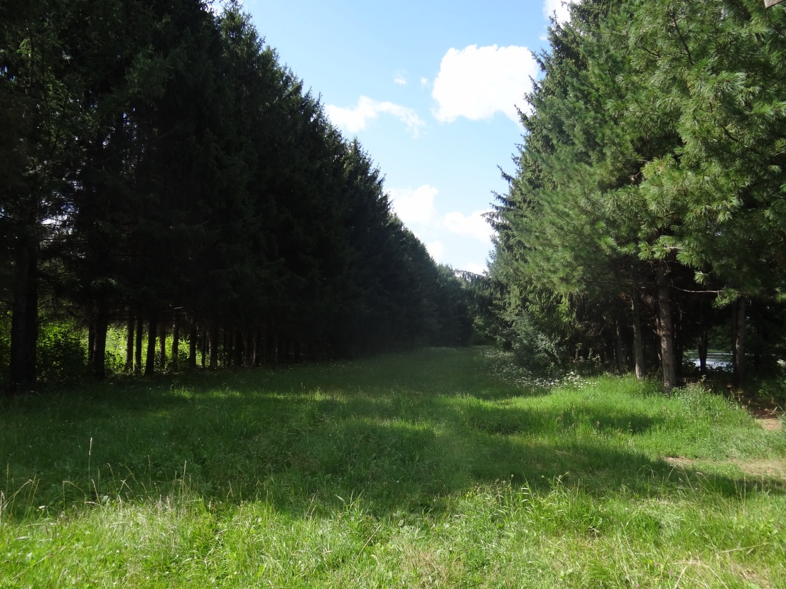
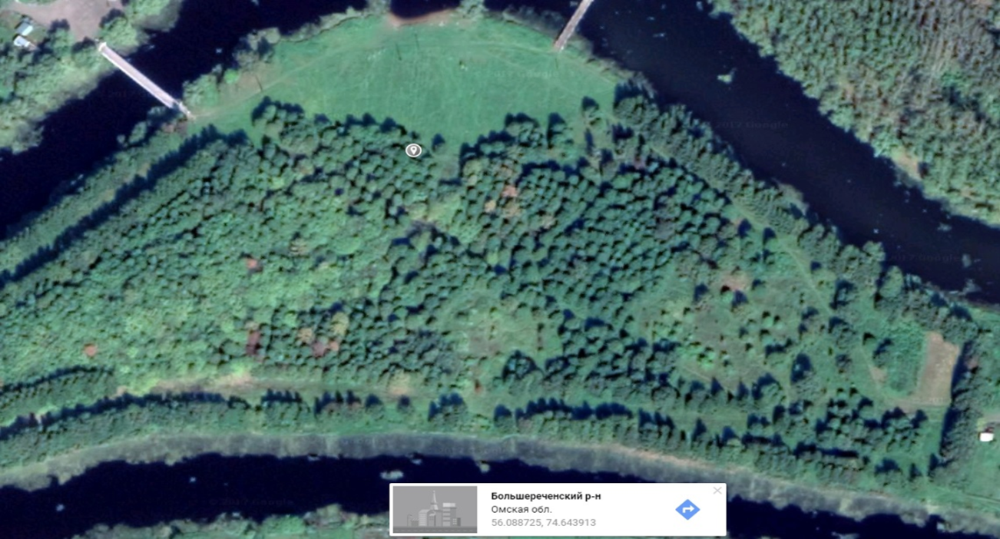
Фото 1. Кедровая роща

Фото 2. Кедровая роща (снимок со спутника)

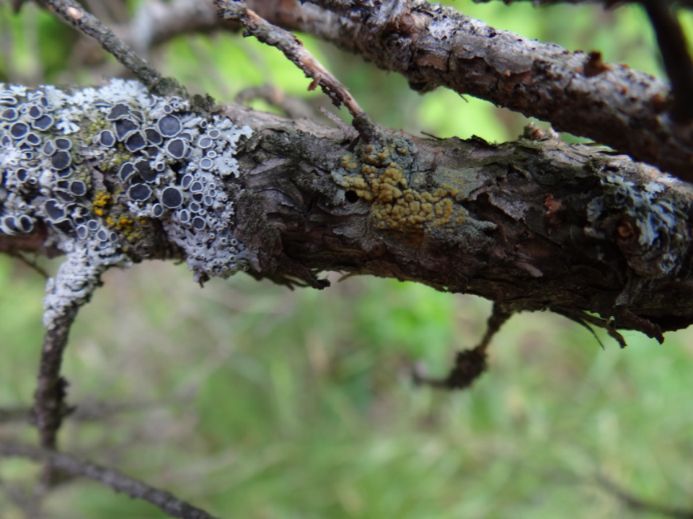
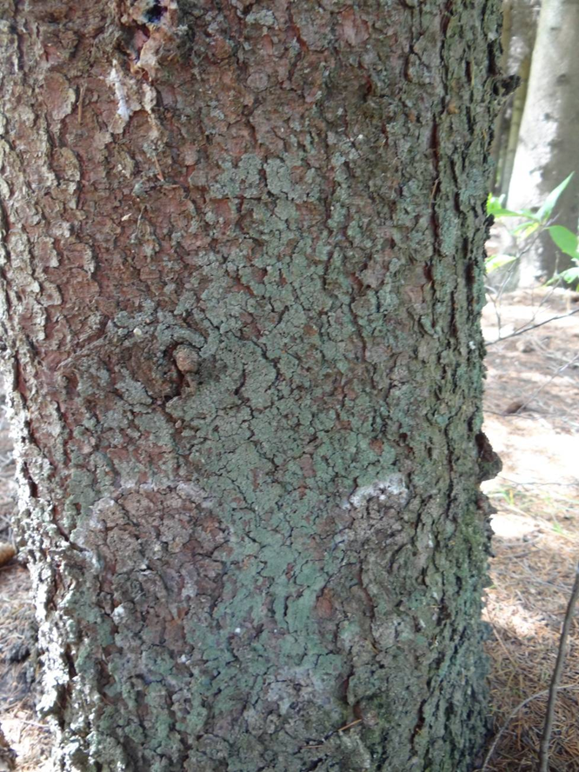
Приложение 2

Фото 3.Lepraria incana Фото 4. Physcia stellaris
(Лепрария седая) (Фисция звездчатая)

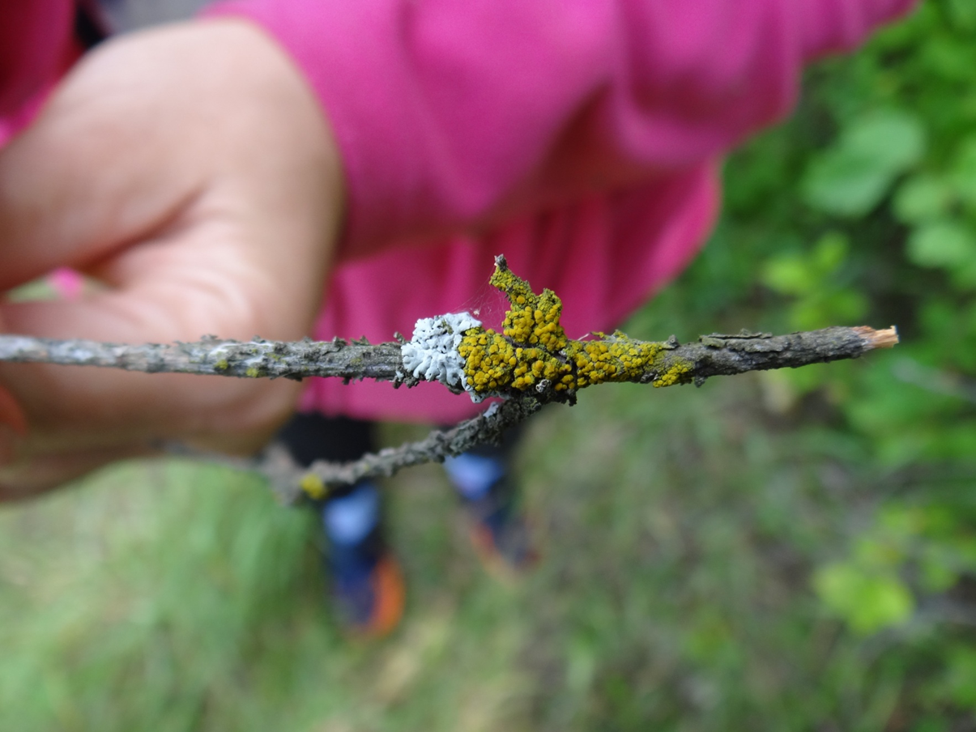
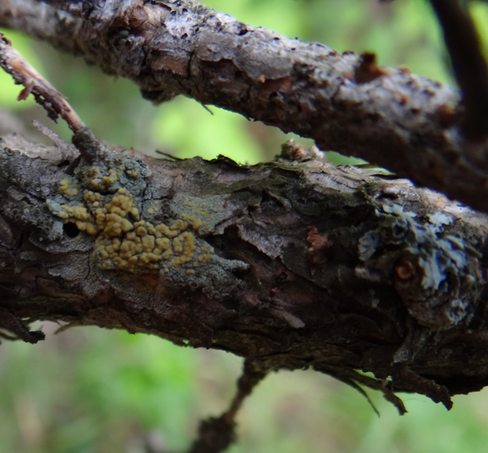
Фото 5. Lecanora symmicta Фото 6. Candelariella aurella
(Леканора смешанная) (Канделяриелла золотистенькая)

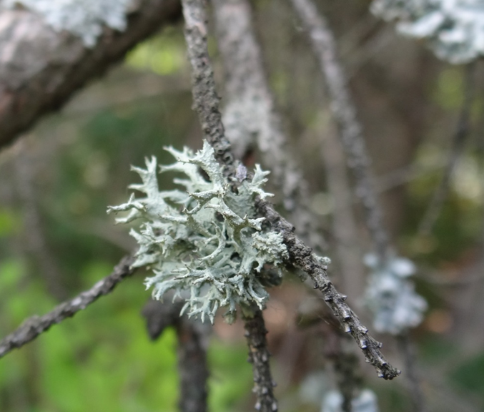
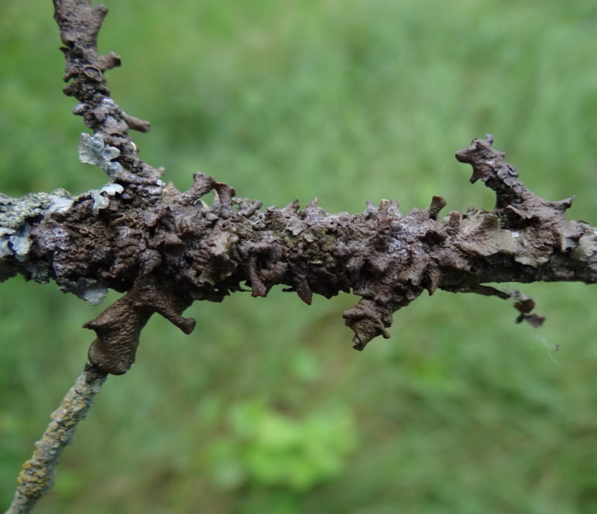

Фото 7. Evernia mesomorpha Фото 8. Melanohalea olivacea
(Еверния мезоморфная) (Меланохалея оливковая)
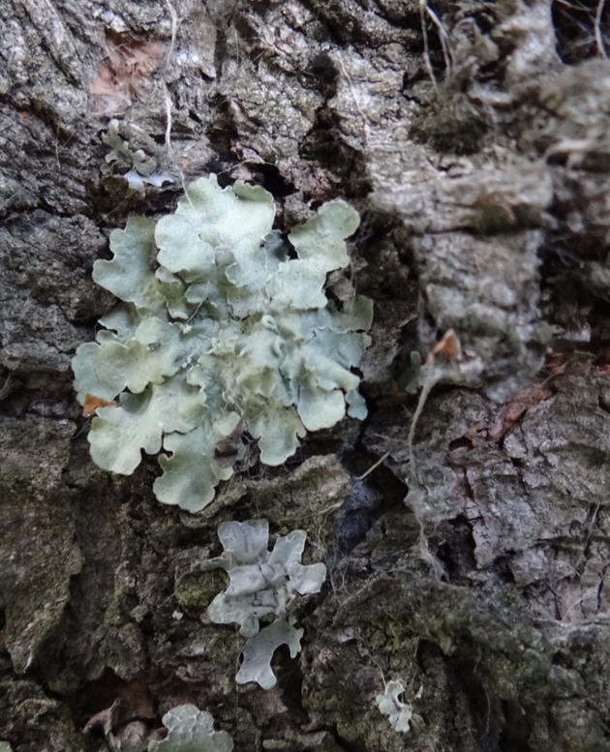

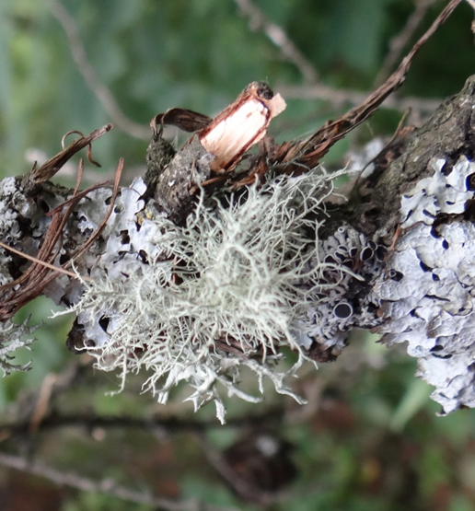

Фото 9. Flavopunctelia soredica Фото 10. Usnea hirta
(Флавопунктелия соредиальная) (Уснея жесткая)

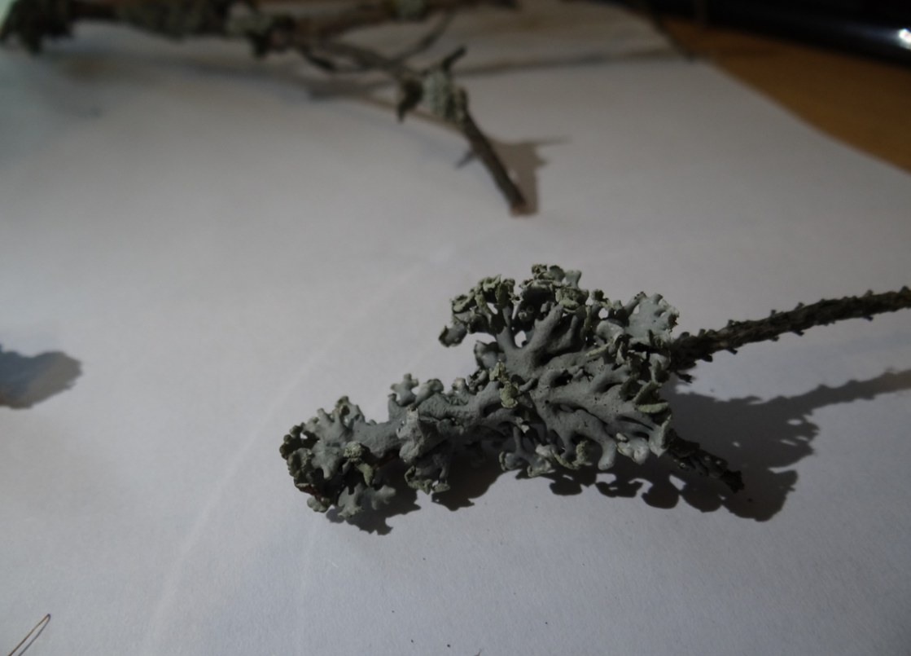
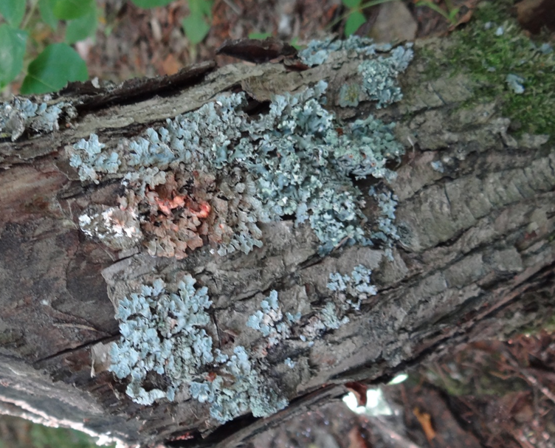

Фото 11. Hypogymnia physodes Фото 12. Parmelia sulcata
(Parmelia sulcata) (Пармелия бороздчатая)
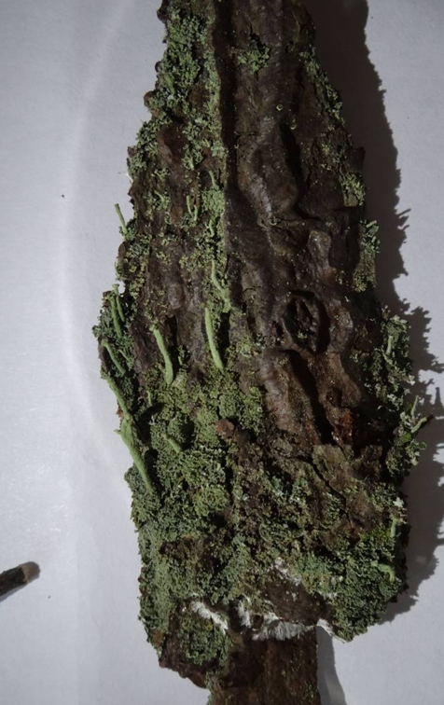

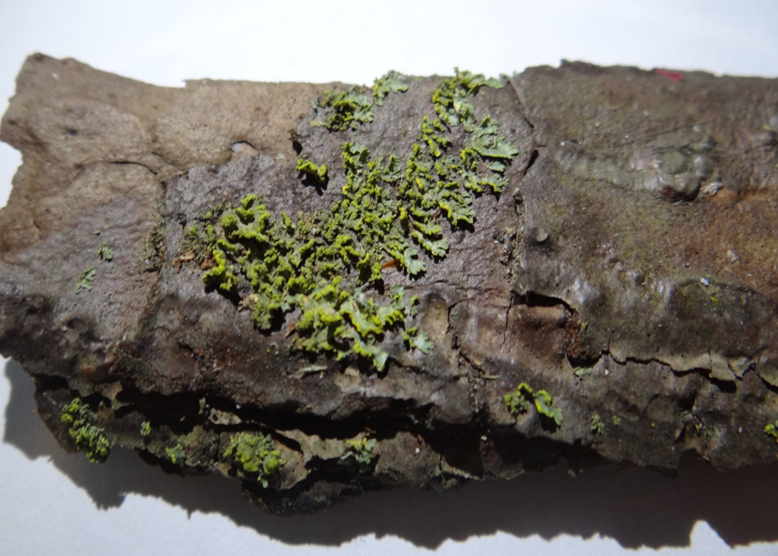

Фото 13. Vulpicida pinastri Фото 14. Cladonia chlorophaea
(Вульпицида сосновая) (Кладония темно-зеленая)

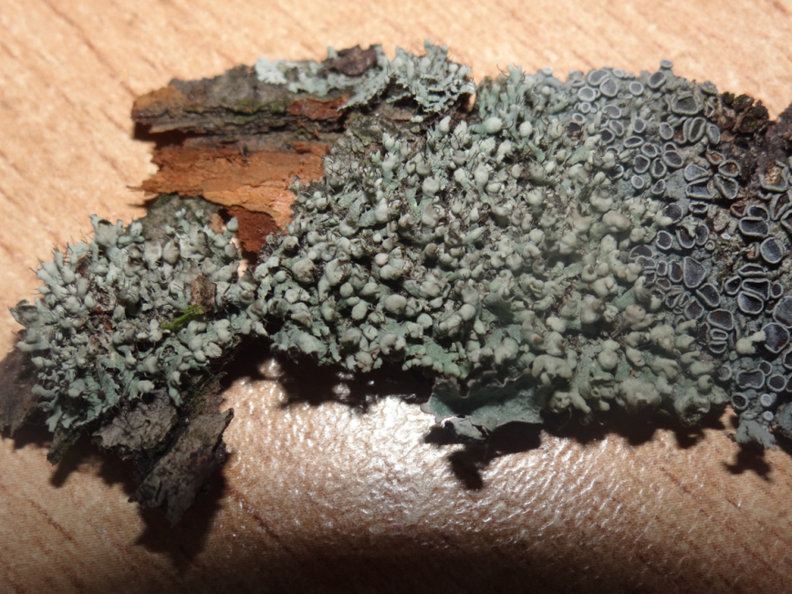

Фото 15. Physcia adscendens
(Фисция восходящая)
Приложение 3
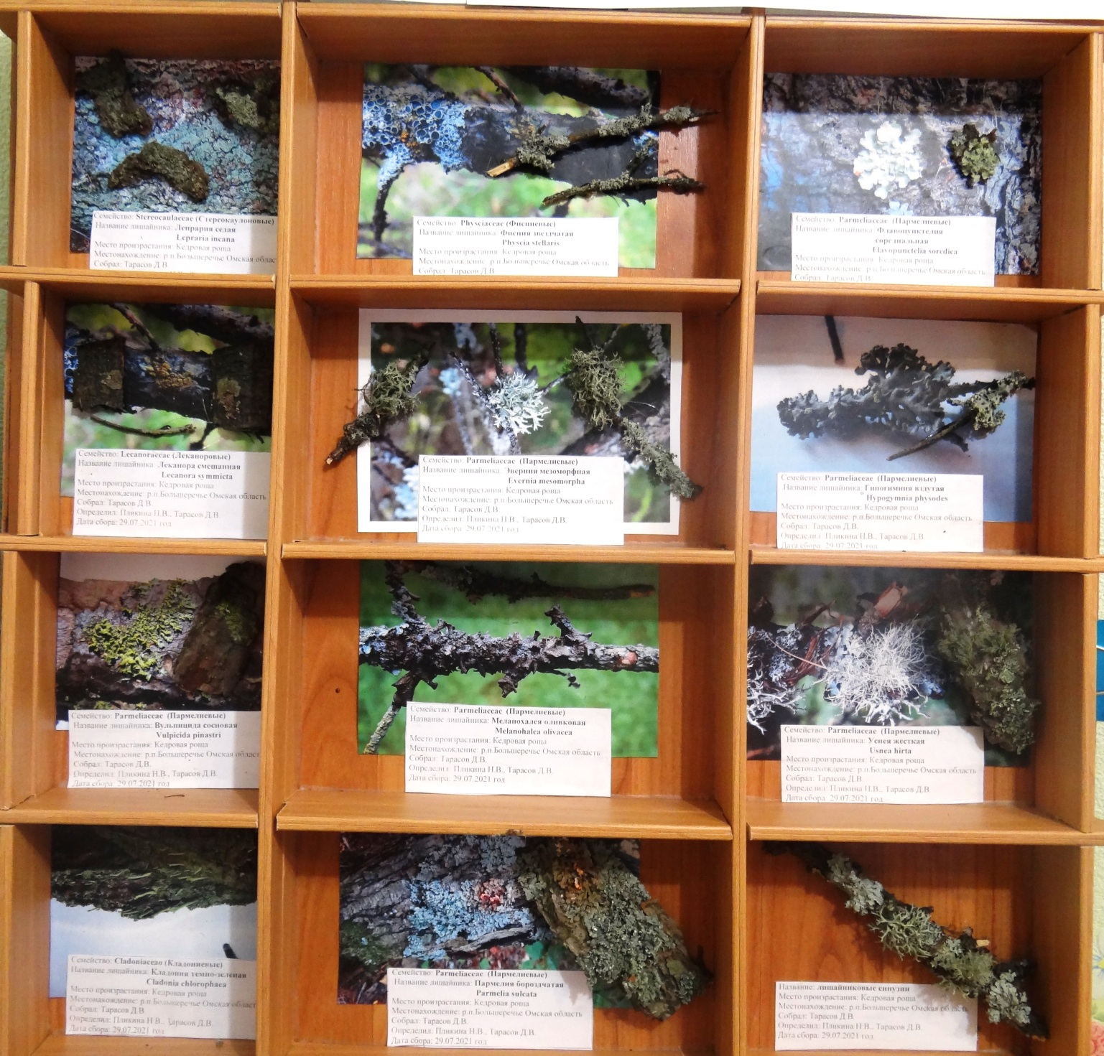

Фото 14. Гербарий «Лишайники Кедровой рощи р.п. Большеречья»

